TẬP HUẤN KĨ NĂNG TẠO ĐỘNG LỰC LÀM VIỆC

Động lực đóng vai trò then chốt quyết định kết quả công việc, giúp nhân viên làm việc hiệu quả, sáng tạo và gắn bó với tổ chức. Khi có động lực, nhân viên sẽ chủ động, nhiệt tình hơn, đồng thời gia tăng năng suất và chất lượng công việc. Động lực còn giúp nhân viên vượt qua khó khăn, thử thách, duy trì sự tập trung và đạt được mục tiêu cá nhân lẫn tổ chức.
Nhận thức được tầm quan của động lực trong công việc, trước thềm năm học mới 2025-2026, sáng ngày 19/8/2025, Ban Giám Hiệu trường THCS Ngọc Thụy cùng với BGH các trường THCS Ngọc Lâm, THCS Bồ Đề đã tổ chức buổi tập huấn Kĩ năng tạo động lực làm việc cho cán bộ giáo viên nhân viên của ba nhà trường tại địa điểm trường THCS Ngọc Lâm.
Buổi tập huấn vinh dự được đón tiếp Tiến sĩ Bùi Thị Ngọc Mai – Giảng viên Học viện chính trị quốc gia Hồ Chí Minh trực tiếp giảng dạy chuyên đề “Kỹ năng tạo động lực cho cán bộ, giáo viên, nhân viên”.
Phong cách giảng dạy khoa học, gần gũi, thân thiện, dễ hiểu với những ví dụ, dẫn chứng, câu chuyện chia sẻ thú vị, giảng viên đã giúp đội ngũ CBQL và GV nhận thức rõ tầm quan trọng của động lực và việc tạo động lực cho đội ngũ trong quá trình làm việc để nâng cao hiệu quả quản lí và chất lượng giảng dạy của nhà trường trong năm học 2025 – 2026.
Buổi tập huấn đã để lại nhiều ấn tượng tốt đẹp góp phần tăng cường sự gắn kết, giao lưu, học hỏi, sẻ chia kinh nghiệm giữa các đồng chí cán bộ, giáo viên, nhân viên của ba nhà trường cùng nhau xây dựng trường học hanh phúc, đổi mới và phát triển.
Dưới đây là một số hình ảnh của buổi tập huấn:
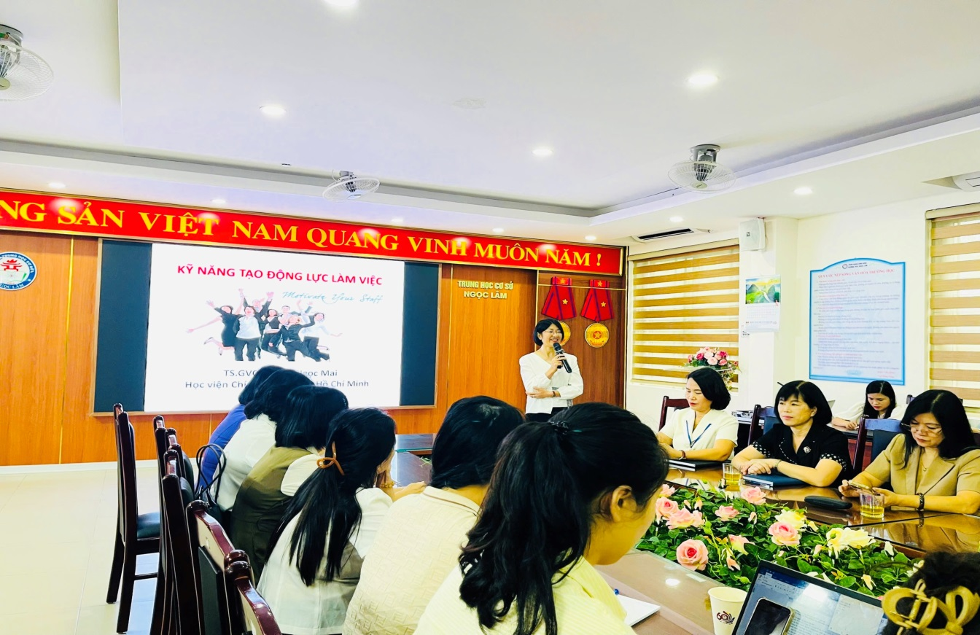
Tiến sĩ Bùi Thị Ngọc Mai – Giảng viên Học viện chính trị quốc gia
Hồ Chí Minh với bài giảng
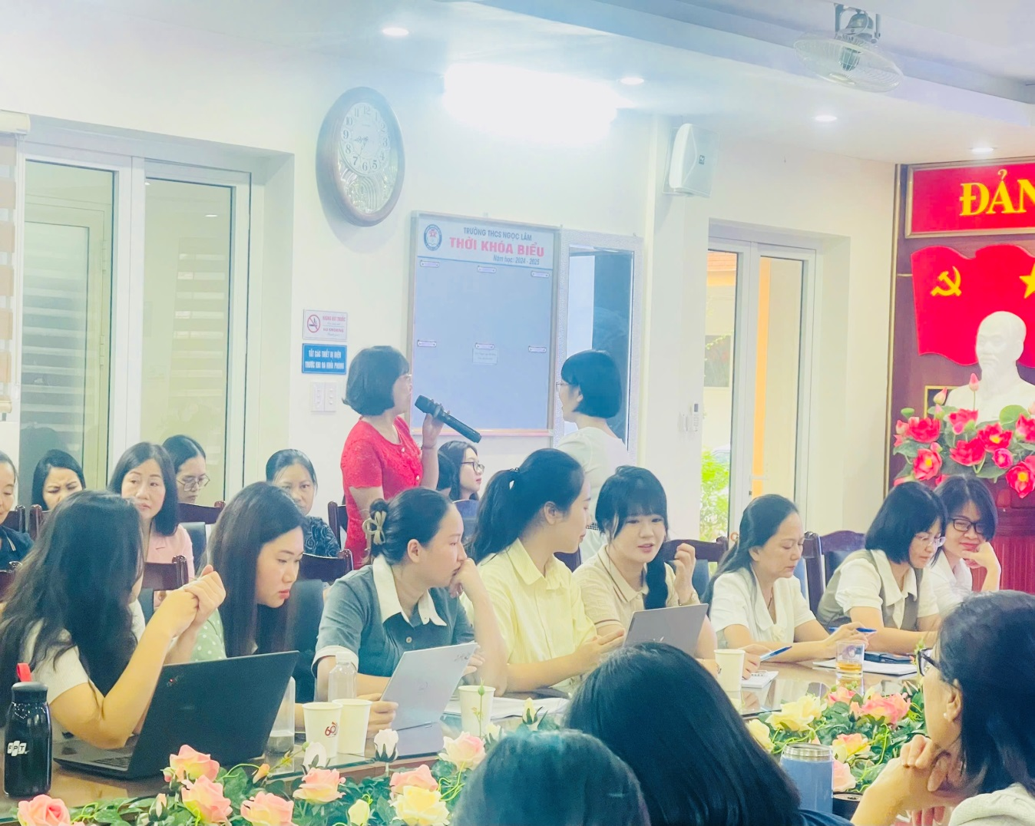
Cô giáo Đặng Thị Mai Trang trả lời câu hỏi của giảng viên
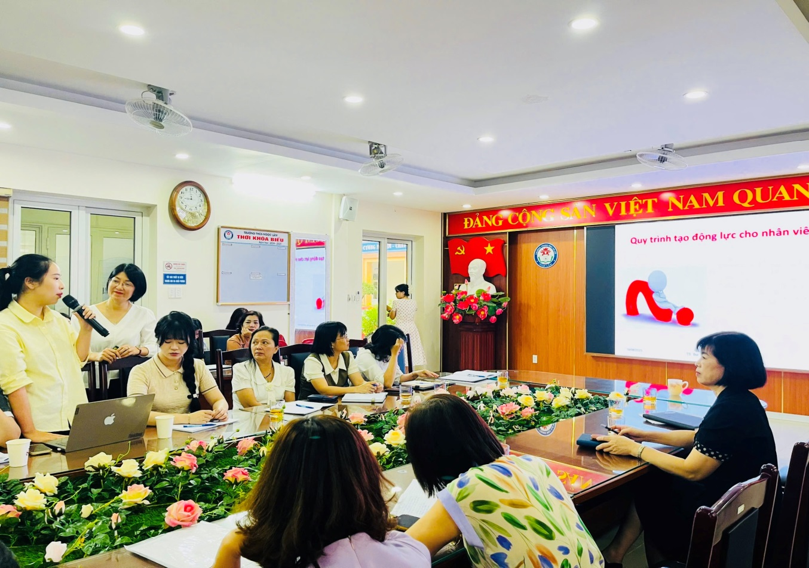
Cô giáo Thanh Phương chia sẻ quan điểm
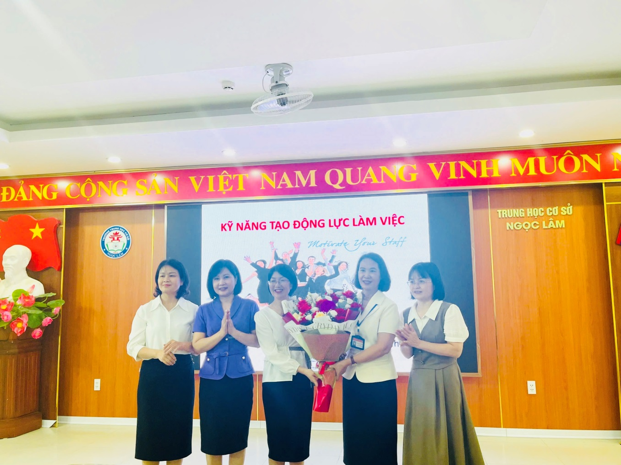
Ban Giám Hiệu ba nhà trường
chụp ảnh lưu niệm cùng Tiến sĩ Bùi Thị Ngọc Mai

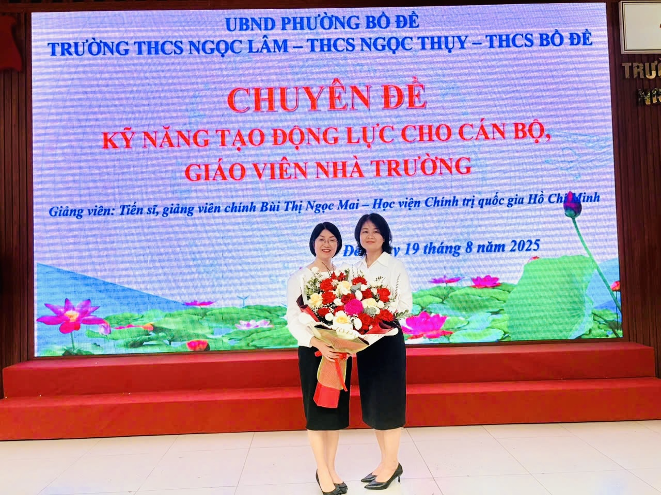
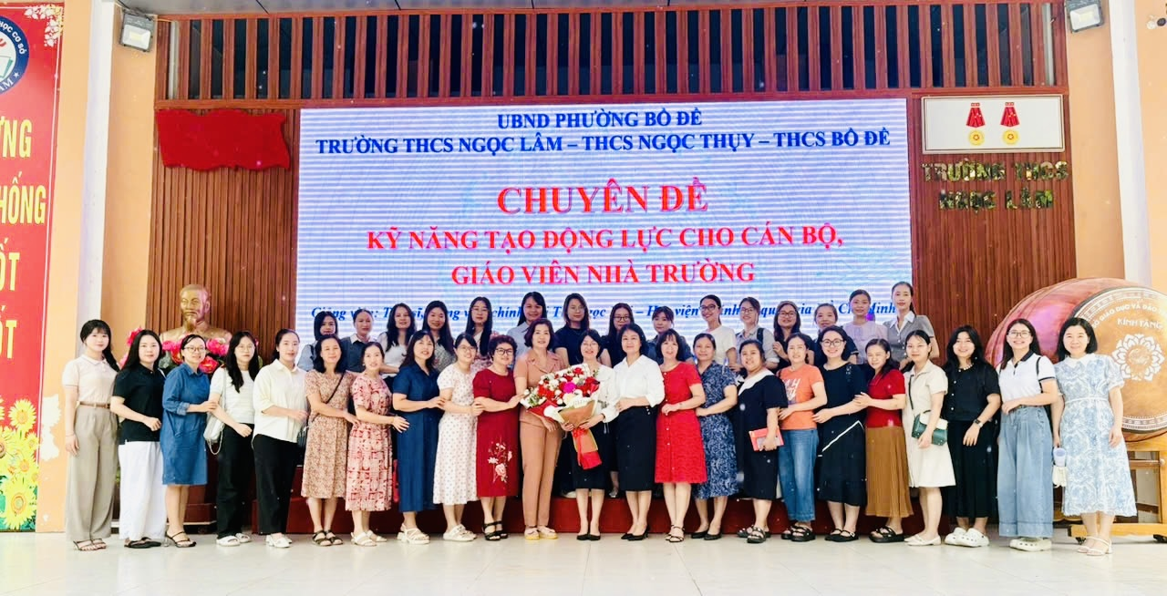
Tập thể CBGVNV nhà trường
chụp ảnh lưu niệm cùng Tiến sĩ Bùi Thị Ngọc Mai

Tác giả: Nguyễn Thị Bích Hồng

